TEST CASE | ☐ Passed X Failed ☐ Blocked
TC-008
Requirement Traceability | RF-12
Test Type (Unit / Driver / Integration / HIL / System) | Driver
Test Objective | Ver el encendido de las luces pilotos por medio de relés
Hardware Setup | 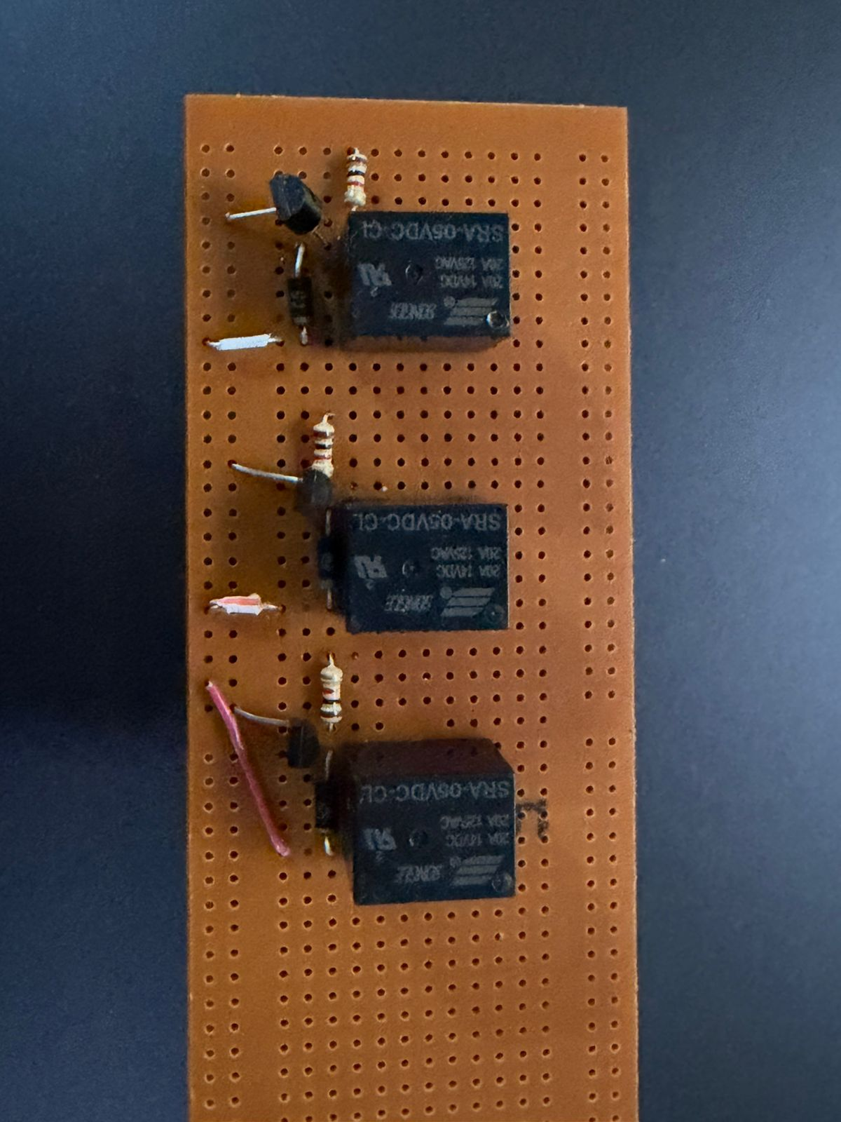
Preconditions | - Circuito de acondicionamiento de las luces  - Fuente de voltaje  - Luces
Test Procedure (numbered steps) | - Se realizo el esquemático del circuito  - Se conectaron los componentes  - Se soldaron  - Se hizo la respectiva prueba
Expected Results | Actual Results
Al energizar el relé las luces piloto debían prender solo cambiando la compuerta | Se lograron encender las 3 luces pilotos haciendo el respectivo cambio de las compuertas
Evidence
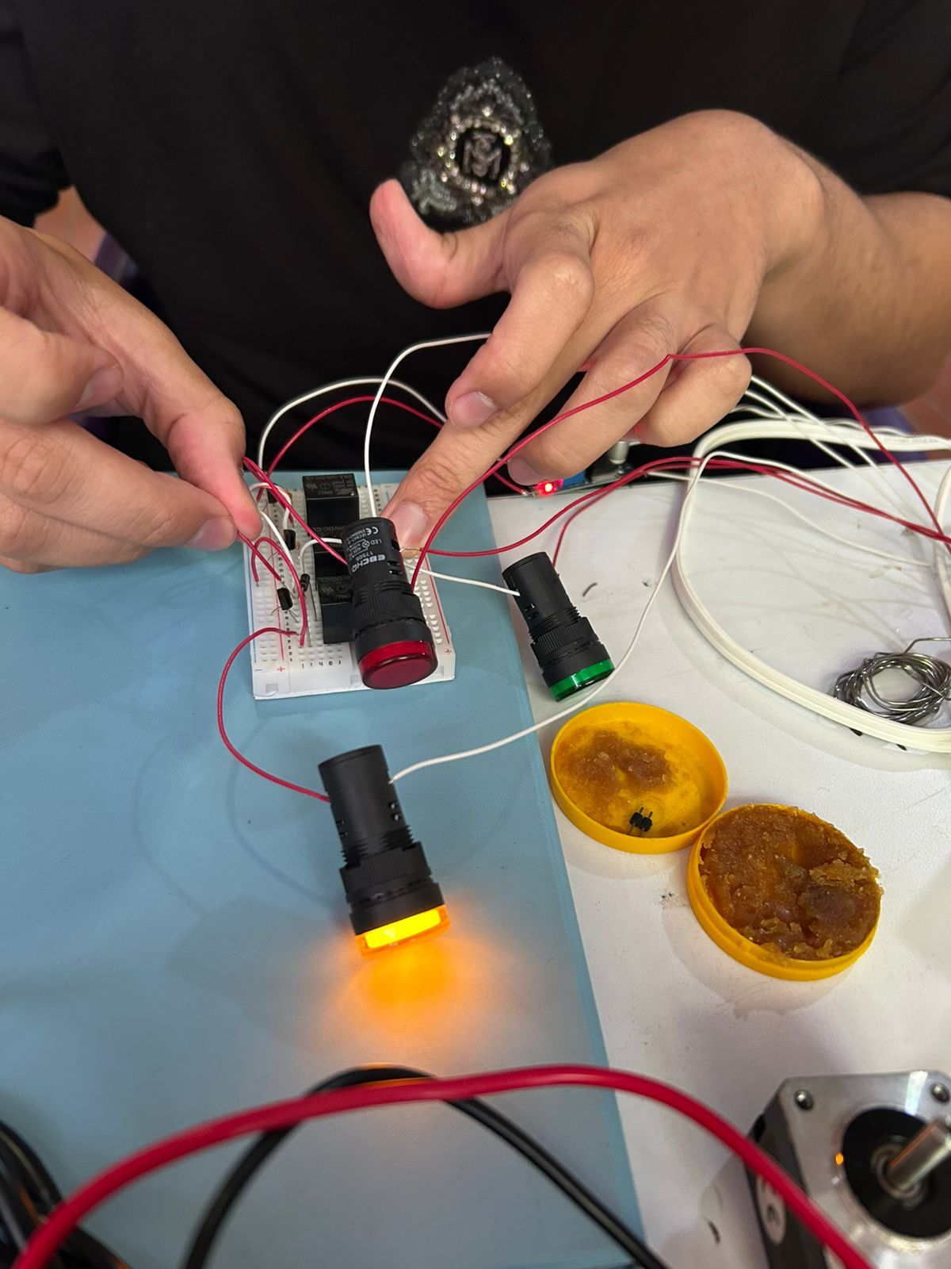
Executed by / Date | Reviewed by (TL) / Date
Michael Cuello, Mateo Aldana, Carlos Murillo | Carlos Murillo

